

Documentação

SP Medical Group

|  |  |  |  |  |
| --- | --- | --- | --- | --- |
| Alameda Barão de Limeira, 539 – São Paulo/SP |  |  |  | sp.senai.br |

Sumário

1. Resumo 2

Objetivos

1. Descrição do projeto 2

Resumo do projeto

1. Modelagem de Software 3

Modelo Lógico

Modelo Físico

Modelo Conceitual

Cronograma

1. Funcionalidades 5

Web

1. Protótipos 6

Web

1. Front-End 7
2. Arquitetura do Projeto 9

Resumo

Objetivos

Documento que traz os detalhes do sistema desenvolvido, tais como sua estrutura, planejamento, modelagem, funcionalidade

Descrição do projeto

Desenvolver um sistema web com um banco de dados estruturado, para armazenar os dados passados pelo cliente, juntamente com uma API que será desenvolvida utilizando C#, e por fim criar toda a parte de design e front-end utilizando script e react.

Resumo do projeto

Desenvolver um sistema web onde seja possível realizar o cadastro de desejos de forma automatizada e ter acesso fácil aos dados sobre as informações de seus usuários.

Modelagem de Software

A modelagem é uma das principais atividades que levam à implementação de um bom software. Construímos modelos para comunicar a estrutura e o comportamento desejados do sistema, visualizar e controlar a arquitetura do mesmo e compreender melhor o sistema que estamos elaborando.

A modelagem de software utiliza vários modelos para projetar um determinado sistema. Um modelo é uma simplificação da realidade, criado para facilitar o entendimento de sistemas complexos. Estes modelos podem abranger planos detalhados, assim como planos mais gerais com uma visão panorâmica do sistema.

Modelo Lógico

Modelo lógico do banco de dados da SP Medical Group, contendo todas tabelas e seus respectivos campos necessarios para criação do banco de dados.

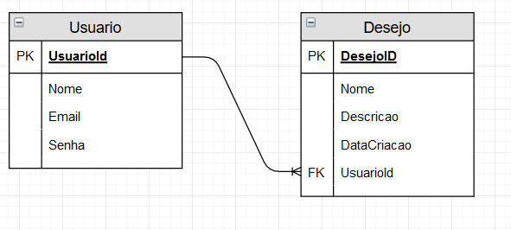

Modelo Físico

Modelo físico do banco de dados da Sp Medical Group, apresenta como será feita a armazenagem no banco de dados, levando em conta o modelo lógico adotada, nesse caso o SQL Server.

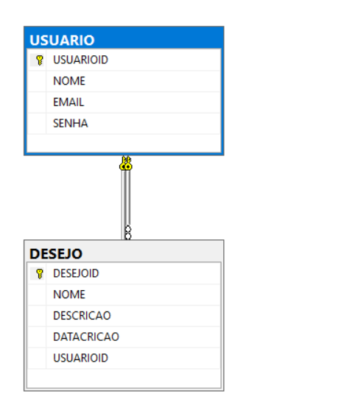

Modelo Conceitual

Modelo conceitual do banco de dados da SP Medical Group, representando como serão as estruturas de armazenamento de dados e seus possíveis relacionamentos.

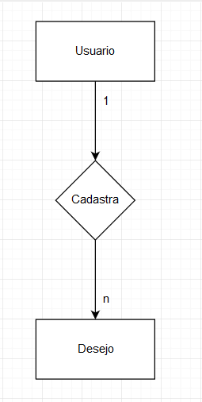

Cronograma

**Banco de Dados:**

**WebApi:**

<https://trello.com/b/AKR53dP4/api-spmedicalgroup>

**Layouts:**

<https://trello.com/b/QsyTLYOU/layouts-do-site-spmedgroup>

Back-End

**Passo a Passo:**

**Executando o Banco de dados:**

1. Abrir os Scripts do banco de dados.

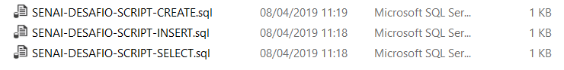

1. Executar os Scripts “**SENAI-DESAFIO-SCRIPT-CREATE**”(DDL) e “**SENAI-DESAFIO-SCRIPT-INSERT**”(DML) para a criação e inserção do banco de dados, e o Script “**SENAI-DESAFIO-SCRIPT-SELECT**”(DQL) para seleção de tabelas.

**Abrindo o Projeto:**

1. Abra o Visual Studio 2017.
2. Abra o Projeto.

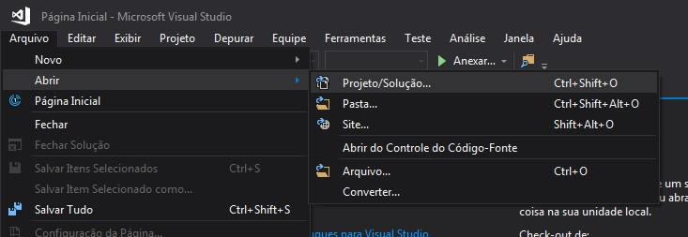

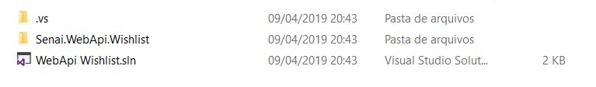

**Conexão com o banco de dados:**

1. Selecione o Console do Gerenciador de Pacotes no Nuget

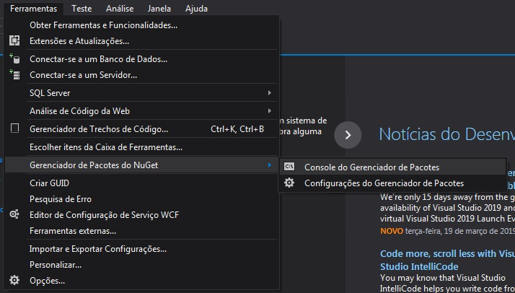

1. Execute:

**Scaffold-DbContext "Data source =.\SqlExpress;InitialCatalog=** **Senai_Wishlist_Desafio; User id=sa;pwd=132" Microsoft.EntityFrameworkCore.SqlServer -OutputDirDomains -ContextDirContexts -ContextSpMedicalGroupContext**

**Executando o Projeto:**

1. Clique no botão de Executar para rodar o programa



**Importando para o Postman:**

1. Click em “Import”.

C:\Users\7\Desktop\Senai\import.jpg

1. Clique em “Choose Files”.

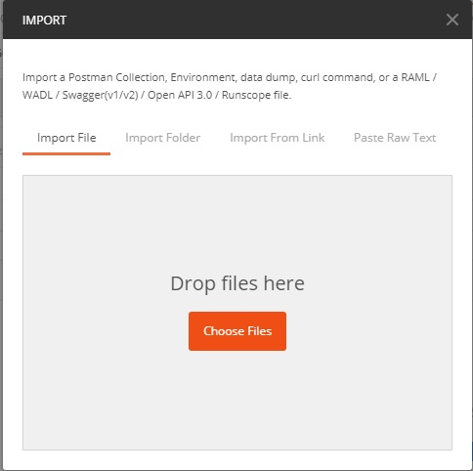

1. Escolha o Arquivo. Nesse caso “**WishlistCollection.postman_collection**”.

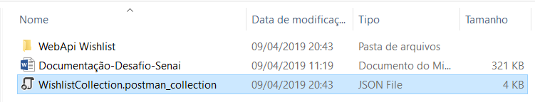

Funcionalidades

Web

O **Usuário** do sistema poderá cadastrar um desejo

Protótipos

Web

